Stories

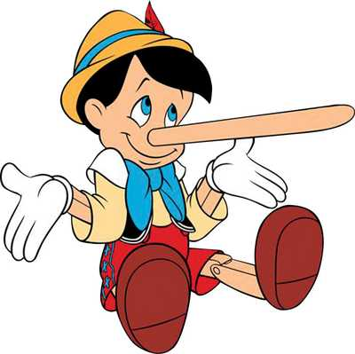 Cuentos en inglés para infantil y primaria

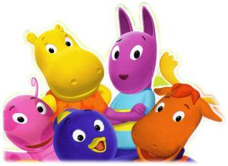 Cuentos en inglés para trabajar en Science. Nivel 1

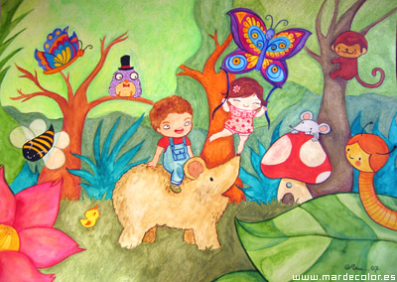 Cuentos en inglés para trabajar en Science. Nivel 2

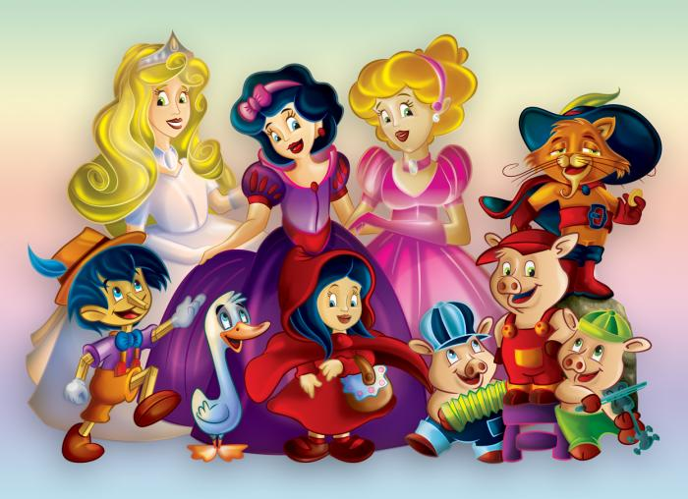 Cuentos en inglés para trabajar en Science. Nivel 3

 Página para leer historias y poesías en inglés

Nursery rhymes and songs

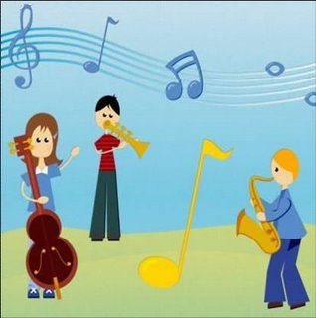 Canciones en inglés para Infantil y Primer ciclo

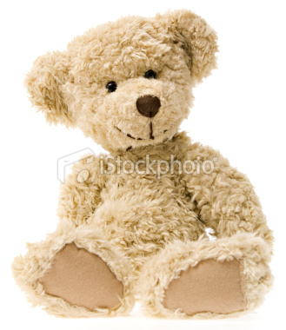 Cancion: Round and round the garden

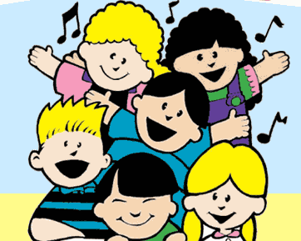 Canciones por niveles

Vocabulario

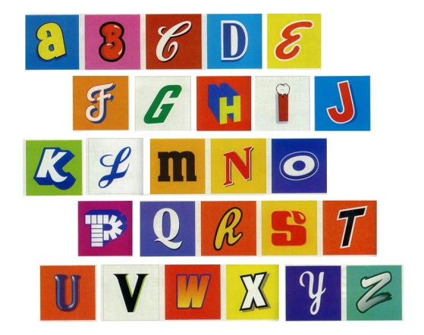 Science: vocabulario sobre animales

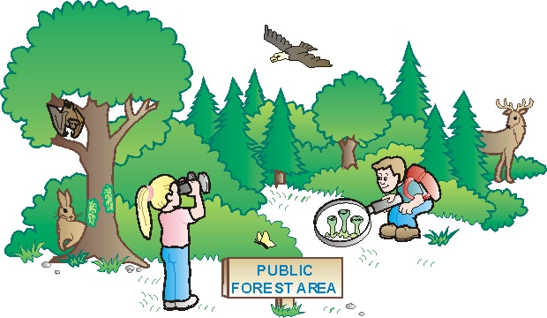 Science: vocabulario sobre el bosque

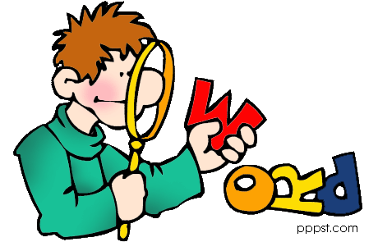 Página para practicar vocabulario

Juegos y actividades

 Science clips: actividades diversas de Science

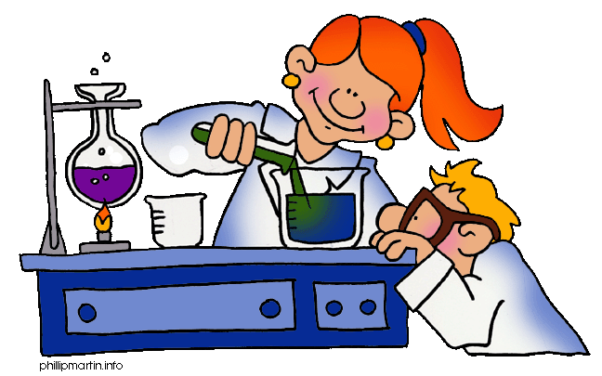 Acceso a diversas páginas de Science

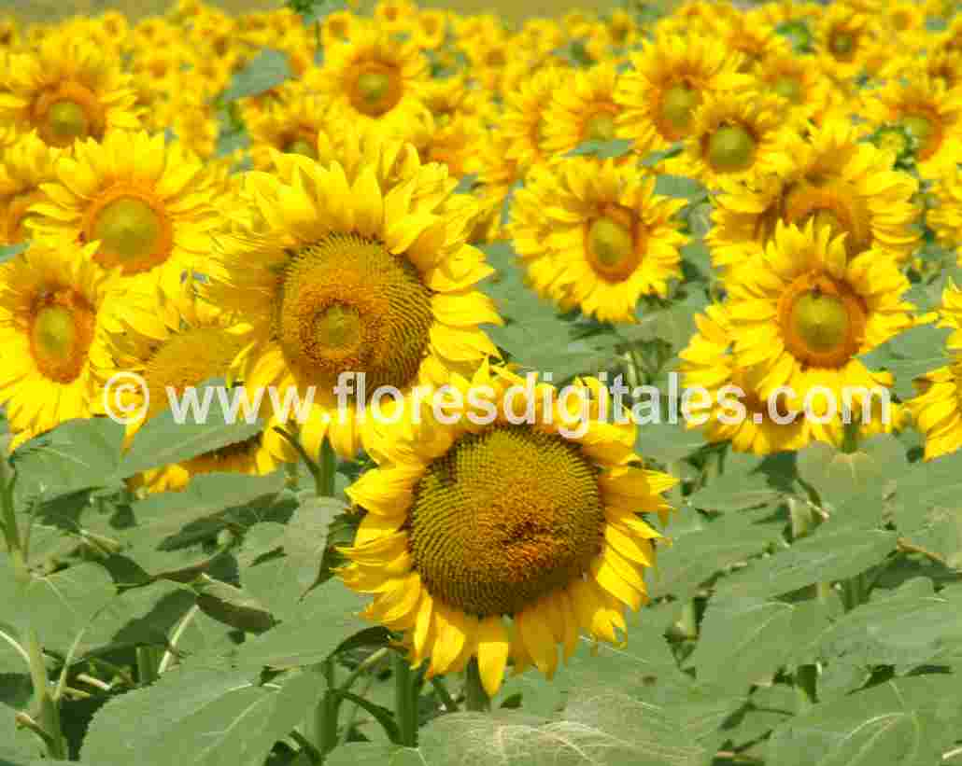 Página sobre las plantas

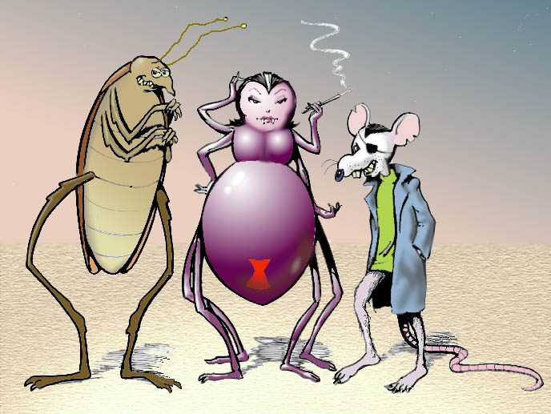 Juegos diversos en inglés

 Juegos diversos en inglés

Crafts

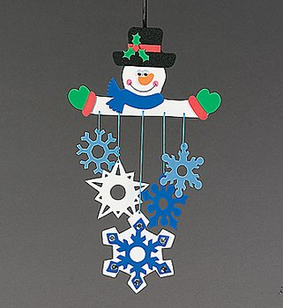 Página de manualidades

Dictionary

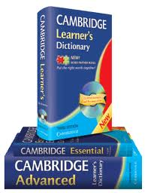 Diccionario español-inglés

 Diccionario español-inglés

